СОВЕТ ДЕПУТАТОВ
СЕЛЬСКОГО ПОСЕЛЕНИЯ АГАН
Нижневартовского района
Ханты-Мансийского автономного округа - Югры

РЕШЕНИЕ

от 25.11.2019 г. № 40

Об установлении границ территории осуществления территориального общественного самоуправления «Возрождение»

В соответствии со статьей 27 Федерального закона от 06.10.2003 № 131-ФЗ «Об общих принципах организации местного самоуправления в Российской Федерации», решением Совета депутатов сельского поселения Аган от 04.12.2017 г. № 36 «Об утверждении Положения о порядке организации и осуществления территориального общественного самоуправления в сельском поселении Аган», рассмотрев предложение населения об установлении границ территории осуществления территориального общественного самоуправления «Возрождение»,

Совет депутатов сельского поселения Аган

РЕШИЛ:
1. Установить границы территории осуществления территориального общественного самоуправления «Возрождение».

2. Утвердить:
схему границ территории осуществления территориального общественного самоуправления «Возрождение» согласно приложению 1.
описание границ территории осуществления территориального общественного самоуправления «Возрождение» согласно приложению 2.

3. Решение опубликовать (обнародовать) в приложении «Официальный бюллетень» к газете «Новости Приобья» и разместить на официальном сайте администрации сельского поселения Аган (www.аган-адм.рф).
4. Решение вступает в силу после его официального опубликования (обнародования).
5. Контроль за выполнением решения возложить на постоянную комиссию по законности, правопорядку, народностям Севера и охране природы Совета депутатов сельского поселения Аган (Т. М. Матвеева).

Глава сельского поселения Аган Т. С. Соколова

Приложение 1 к решению Совета
депутатов сельского поселения
Аган от 25.11.2019 г. № 40

СХЕМА
границ территории осуществления территориального
общественного самоуправления «Возрождение»

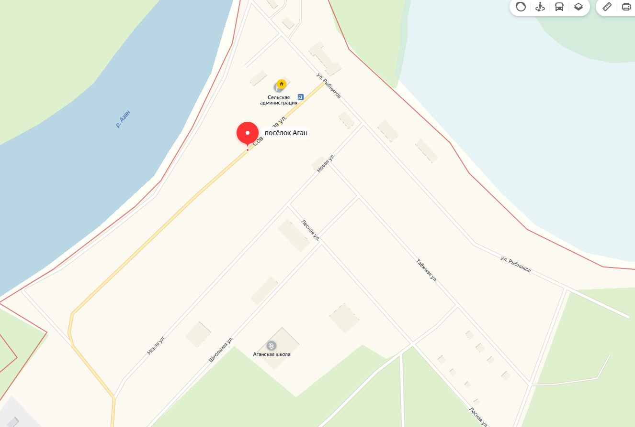

Приложение 2 к решению Совета
депутатов сельского поселения
Аган от 25.11.2019 г. № 40

Описание границ территории осуществления территориального общественного самоуправления «Возрождение»

Деятельность территориального общественного самоуправления «Возрождение» осуществляется в границах муниципального образования сельское поселение Аган в составе жилых домов:
улица Новая, дома № 1, 2, 3, 5, 6, 7, 8, 9, 10, 11, 12, 13, 14, 15, 16, 17,18, 19, 20, 21, 22, 23, 25, 27, 29, 31, 33.
улица Рыбников, дома № 2, 3, 4, 13, 14, 15, 15а, 16, 18, 20, 20а, 22, 23, 24, 25, 27, 29, 31, 37.
улица Школьная, дома № 3, 5, 6, 7, 8, 10, 12.
Границы территории, для осуществления территориального общественного самоуправления «Возрождение» не попадают в сферу действия земельного законодательства.

